Mezclador 3 lineas y 3 microfonos
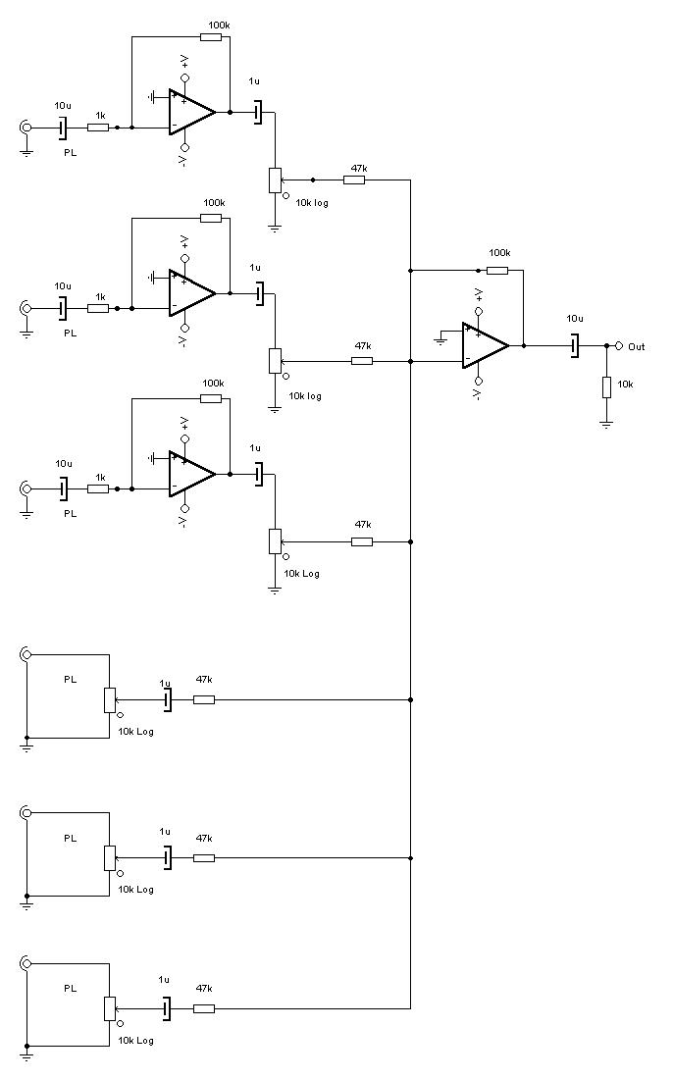
Sencillo mezclador basado en operacionales, que dispone de tres entrada para microfono y tres entradas de linea.
Las entradas de microfono son adecuadas para microfonos con impedancia de salida comprendidas entre 100Ω y 1000Ω del tipo dinamico, y tiene un factor de amplificacion cercana a los 40Db.

Alimentación:
    - V max: simétrica +/- 12V DC
    - I max: 0.2A
IC LM741

